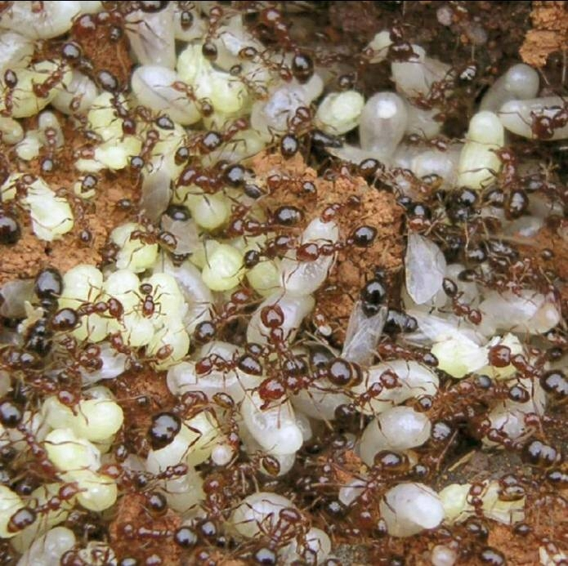

紅火蟻通報專線…0800-095-590…紅火蟻通報專線…0800-095-590…

